

****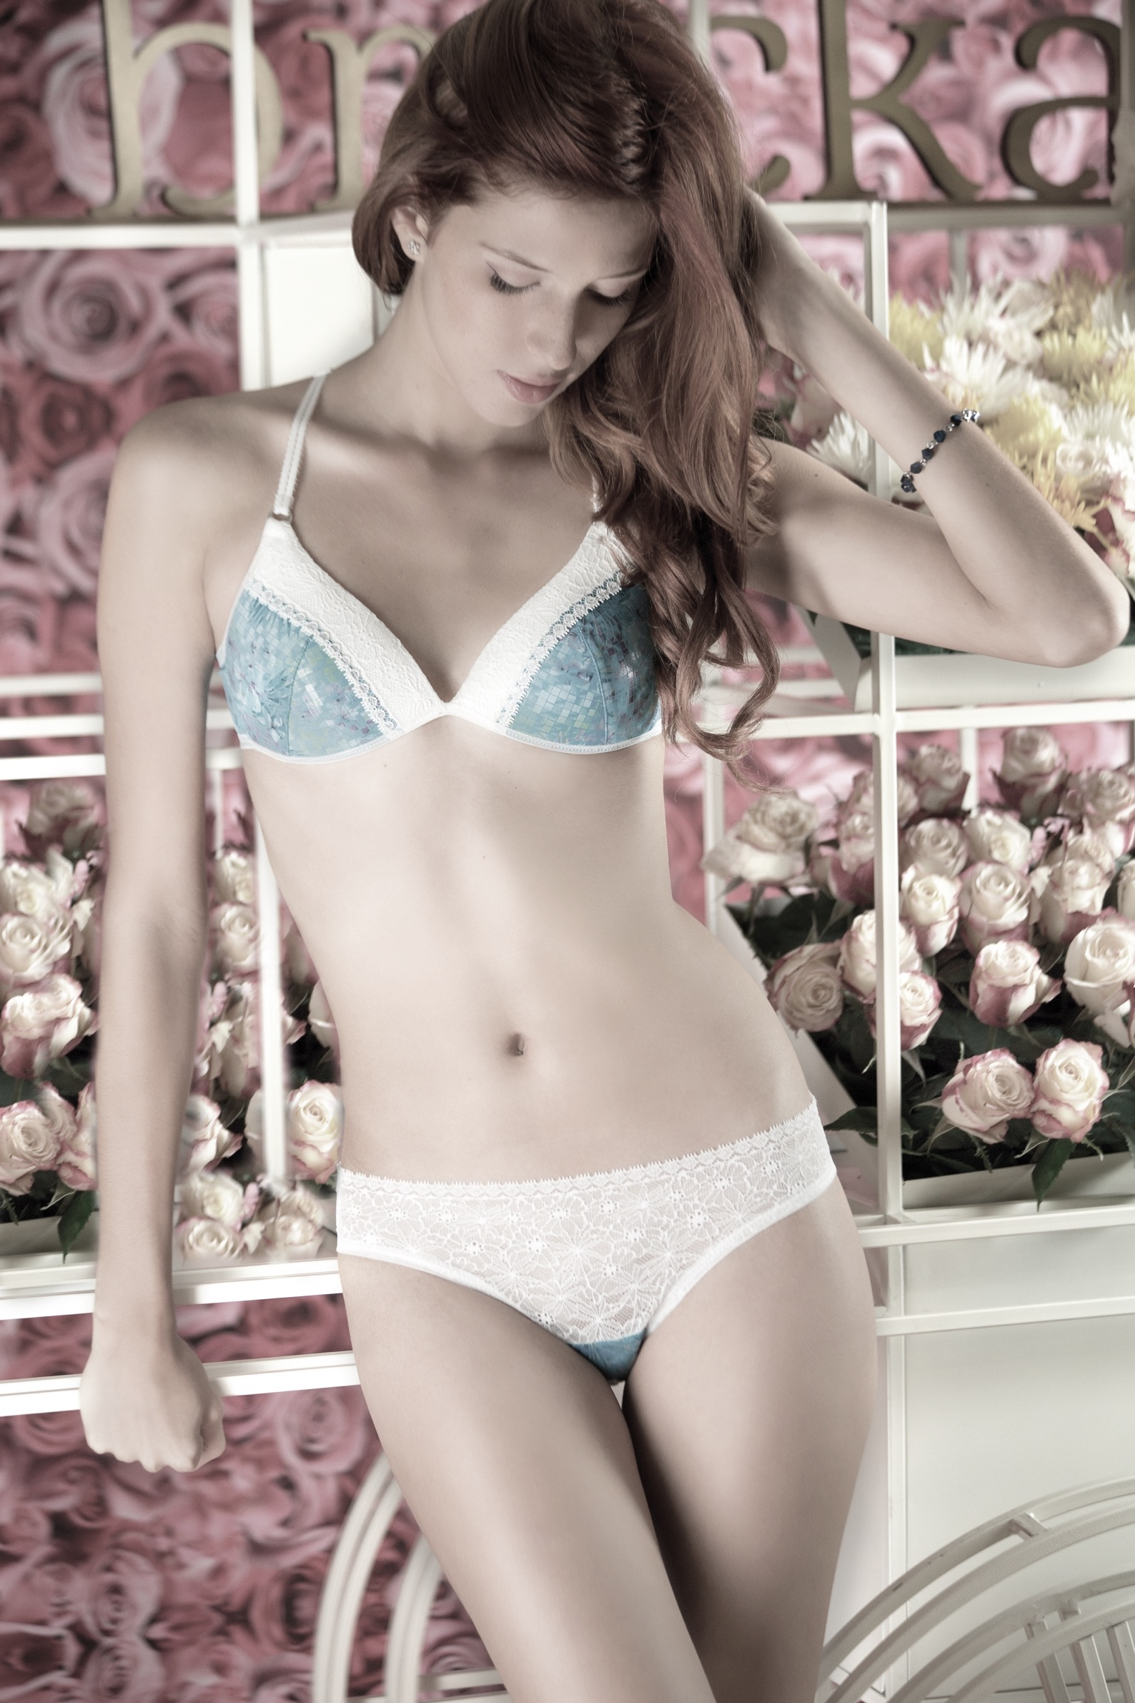

**Somos una marca de**

**Marca Pais Colombia**

La Bracka es una marca colombiana propiedad de L´MAGH S.A.S, Que diseña, fabrica y comercializa Ropa Interior Femenina, Playa y complementos de Calle, nace como respuesta a la necesidad de una identidad propia íntima, ofreciendole a cada mujer la posibilidad de conquistar al mundo siendo hermosa y femenina, sorprendiendo con el uso de texturas, brillos, colores y estampados.

La Bracka es la union de dos palabras: Braga (nombre original para ropa interior) y Baraka (bendición divina) produce un sentimiento en cada una de sus usuarias "las prendas están fabricadas con amor".

Haciendo uso de nuevas tecnologías, La Bracka quiere brindar mayor seguridad con micro partículas tales como anti-bacterial, aloe vera y algas marinas que ayudan al cuidado de la salud y apariencia de la piel.

En sus colecciones son utilizadas Telas que desde su hilaza son responsables ambientalmente, biodegradables y con certificacion Oeko-tex (textiles de confianza), Amni Soul Eco y Modal, sin sustancias nocivas. Insumos como copas con memoria y recuperación, herrajes con baño de oro, terminaciones en terciopelo, glitter y lurex.

En la Bracka no hablamos de diseñadores, porque vamos mas allá de los individuos, son tan importantes como lo es la aguja y el hilo o el papel y el trazo, pero el ego le pertenece completamente a la marca.

Como La Bracka hemos vivido muchas experiencias,

**A nivel comercial participamos en:**

* Colombia Moda
* Plataforma K
* Santander Fashion Week
* Fashion Show Martorell
* Y fuimos seleccionados entre mas de 500 concursantes para la pasarela Pret A Porter de lujo en el Bogotá Fashion Week 2017, en esta pasarela contamos con el patrocinio principal de Di Austria como representante de Swarovski en Colombia y el co-patrocinio de Nine West y Soler.
* Y en el 2018 fuimos seleccionados nuevamente.
* Obtuvimos la Marca País Colombia.
* Hacemos parte de los Empresarios del programa E-comerce BazzarBOG de la Camara de Comercio de Bogota.

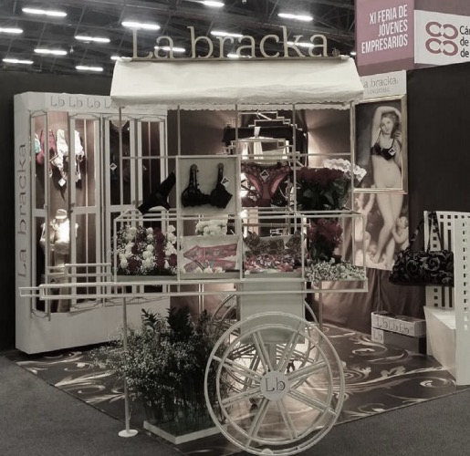

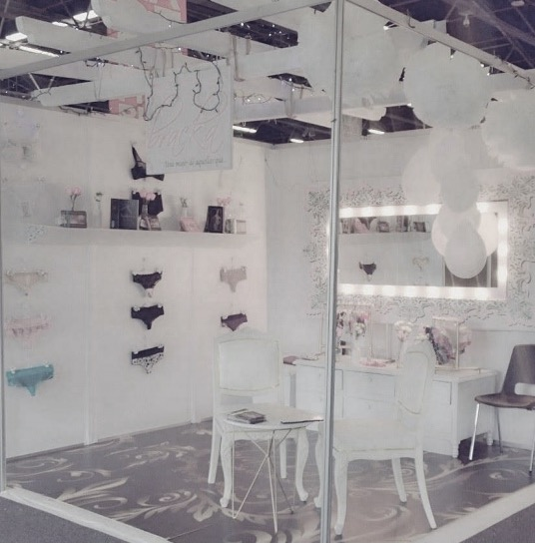

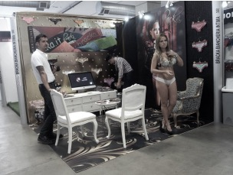

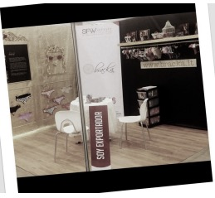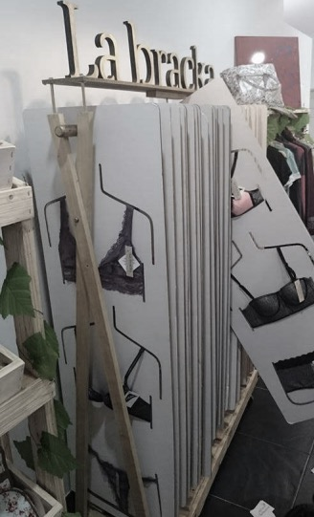

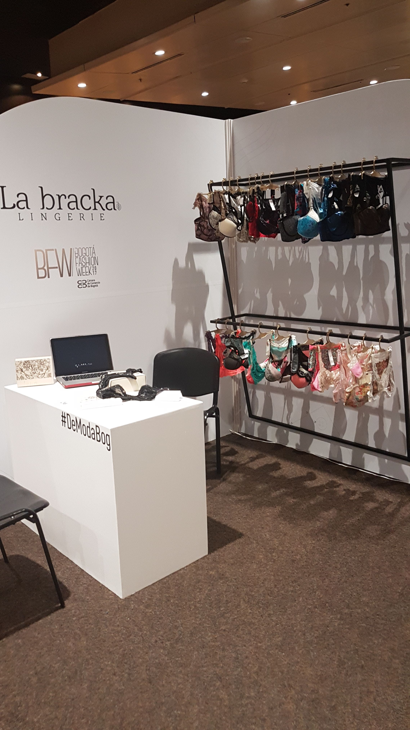

**A nivel académico:**

* Programa de Ecosistema de Emprendimiento Convenio Secretaria de Desarrollo Económico Alcaldía de Bogotá – Universidad de los Andes.
* Programa de Formación Exportadora Convenio ProColombia - Universidad Sergio Arboleda.
* Programa Industrial de Colecciones Escuela Arturo Tejada.
* Emprendimiento, Responsabilidad ecológica y sostenibilidad. Universidad EAN.
* Programa Maestros Ancestrales, Alta Gerencia para el Sector Textil Fucsia- Inalde –Artesanías de Colombia - Innpulsa - Inexmoda - Club Colombia.
* Diplomado de Desarrollo de Colecciones. Convenio Cámara de comercio de Bogotá – Sena
* Diplomado de Retail. Convenio Cámara de comercio de Bogotá – Sena
* Diplomado de Estrategias Comerciales. Convenio Cámara de comercio de Bogotá – Sena

**ADN de la marca (concepto, atributos, valores)**

El ADN de La Bracka consiste en el conocimiento de la emoción femenina y el respeto por la feminidad universal.

Somos magia y amor propio.

A partir de esta premisa valoramos a nuestras consumidoras como únicas e individuales, de igual manera lo hacemos con los proveedores, trabajadores e instituciones.

Nos esforzamos por estar informados e ir a la vanguardia en el uso de materiales y procesos que respeten en medio ambiente.

Somos orgullosamente Hecho en Colombia y estaremos en constante aprendizaje para vincular nuestra cultura, artesanos y artistas, reinventándonos a cada momento, en una fusión entre tradición e innovación con una máxima calidad.

**Colecciones más recientes :**

Colección Amazona:

* Temporada: Atemporal
* Inspiración: Por esencia nos inspiramos en la mujer, en aquella guerrera y luchadora, de corazón noble y delicado, capaz de adueñarse del mundo.

Amazona es la suma de las expresiones y emociones de la mujer, el misterio y la belleza.

* Diferenciación: Colección 100% fabricada con materiales y mano de obra colombiana.

Materiales con nano partículas y micro partículas (anti-bacterial, aloe vera, algas marinas)

Tinturas a base de agua.

Estampados y texturas exclusivas. Earth Pack

Empaques en sustrato de Caña de Azucar.

Cada prenda se somete a pruebas de calidad y durabilidad de colores.

* Producción: 1 linea de producto (lingerie) 6 modelos 32 referencias

Cantidad producida por referencia: 500 unidades.

* Consumidoras: Mujeres de 25 a 35 años de estrato socio económico 3-4 y 5. Profesionales activas que cuidan su salud y su cuerpo.

Colección Sagrada:

* Temporada: Otoño – Invierno 2017
* Inspiración: Sagrada tiene como inspiración una zona todavía virgen dentro de la ciudad de Bogota, con baños gélidos en lagunas de cristal, el Sumapaz, el Páramo, la cuna de los mitos, el nacer del agua.

El sol, el viento, la niebla y el cielo; el infinito, el verde, volar, cualquier cosa que signifique el origen de la vida.

Belleza espiritual y silencio.

* Producción:

Ropa interior Femenina (panty - brasier): 10 Modelos 30 referencias

Bodys : 5 Modelos 15 referencias

Vestidos de baño: 6 modelos 15 referencias

Cantidad Producida por referencia: 50 unidades

* Diferenciación:

Textiles Biodegradables desde la Hilaza.

Materiales con nano partículas y micro partículas (Protector UV, antimosquitos, anti-bacterial, aloe vera, algas marinas)

Tinturas a base de agua.

Swarovski nos dio el toque extra a las sedas, terciopelos, encajes, tejidos, glitterl y lurex para brindar prendas llenas de colores, brillo y textura en estampados, bordados hechos a mano y pedrería.

Cada prenda se somete a pruebas de calidad y durabilidad de colores.

Los empaques en cartón hecho con caña de azúcar continuaran estando presentes, al igual que el amor que colocamos en cada prenda.

De esta manera La Bracka ampliara su mercado y seguirá manejando las tallas convencionales y plus size.

* Consumidoras: Mujeres de 25 a 35 años de estrato socio económico 5 y 6, profesionales activas que cuidan su salud y su cuerpo.

Independientes, que disfrutan del aire libre y los viajes, apasionadas por la moda y la exclusividad.

Atrevidas y audaces.

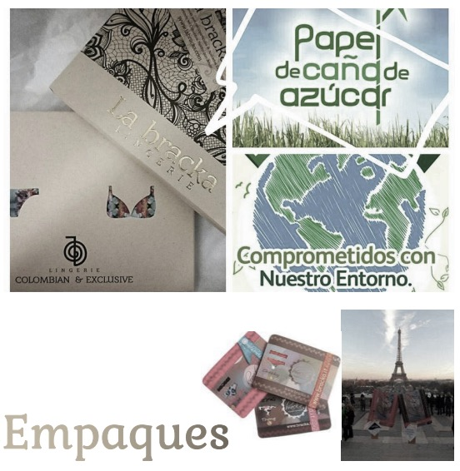

* **Procesos**: Las mujeres que trabajan en la fabricación de La Bracka son mujeres cabezas de hogar y ponen toda su atención y cuidado en cada paso y en cada prenda.

Cosemos con hilazas de alta resistencia, con costura reforzada para evitar que se descosa.

Los encajes están hechos en maquinaria electrónica con tejidos, tinturas y acabados de alta calidad.

Las telas con foil cuentan con un proceso de fijado al calor para mayor resistencia en los estampados, este proceso se realiza con insumos italianos sobre telas Colombianas.

Los herrajes dorados utilizados en los brasieres tienen un baño en oro para lograr mayor durabilidad en el color y cero alergias, los plateados y negros son en níquel.

Todos los panties cuentan con un refuerzo interno en algodón y un proceso Anti-bacterial y Antimicrobiano, algunas referencias tienen además micropartículas para mejorar la salud y la apariencia de la piel.

Todos nuestros procesos respetan el medio ambiente y nuestros proveedores cuentan con certificaciones que garantizan este compromiso.

* **Nuestros Clientes**:

Contamos con distribuidoras en

Europa:

España: Moda en Positivo

Portugal: Dama de Copas

Francia: Distribuidora Universitaria

Asia:

Arabia: Distribuidora Empresarial

Dubai: Distribuidora Empresarial

Estados Unidos:

Atlanta: Miimi Lingerie

Miami: Distribuidoras feriales

Dallas: Distribuidora Empresarial

Centro America:

Mexico: Distribuidora Universitaria

Guatemala: En negociaciones para ventas online

Sur America:

Ecuador: Distribuidora para Gimnasios

Uruguay: En negociones para Distribución en Tiendas

Brasil: Distribuidora Universitaria

